Crawler--西宁项目

list.html
链 接：https://shj.xining.gov.cn/zwgk/xxgkml/xzsp/yslxm/list.html
第二页：https://shj.xining.gov.cn/zwgk/xxgkml/xzsp/yslxm/list_1.html
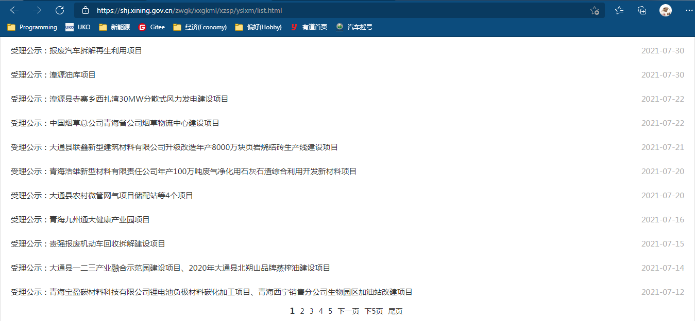
附件下载链接：https://shj.xining.gov.cn/zwgk/xxgkml/xzsp/yslxm/202107/t20210720_115012.html
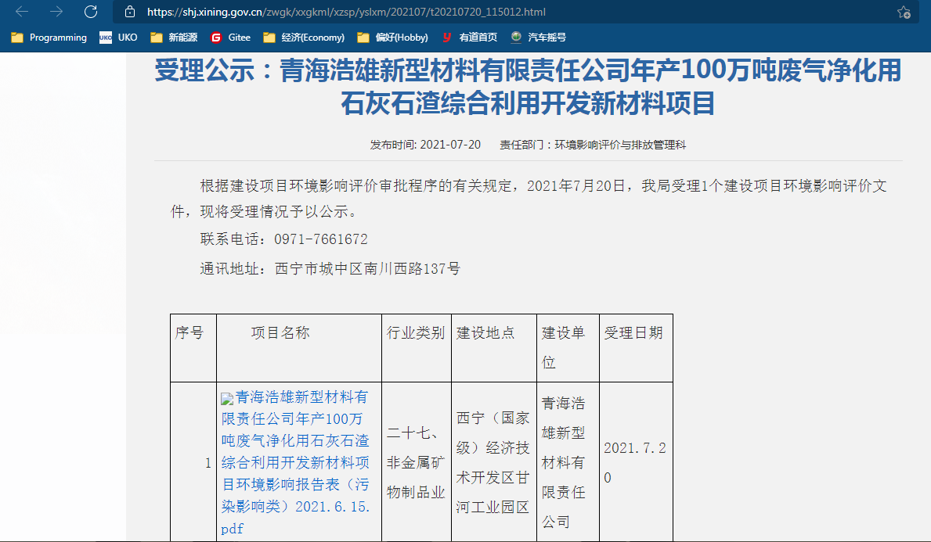

列表
http://shj.xining.gov.cn/zwgk/xxgkml/xzsp/yslxm/
  - 示例1.1
    - 示例1.1.1
      - 示例1.1.1.1

- 示例2
  - 示例2.1
    - 示例2.1.1
      - 示例2.1.1.1
        - 示例（1）

